**Instituto Politécnico Nacional**

**Escuela Superior de Computo**

Nombre del Alumno:

Emiliano González López

Asignatura: Application Development For Mobile Devices

Profesor: Cifuentes Álvarez Alejandro Sigfrido

Reporte de la Agenda con Midlets

Fecha de entrega: 4 de Junio del 2020

Grupo: 3CV2

**Índice**

**1. Objetivo……………………………………………………….3**

**2. Conceptos previos………………………………………….3**

**3. Desarrollo…………………………………………………….4**

**4. Conclusiones……………………………………..………....10**

**5. Referencias…………………………………………….….....11**

**2.1 Conceptos previos**

Las notificaciones son avisos de eventos importantes que ocurren en segundo plano. Las notificaciones se visualizan en el área de notificaciones en forma de icono descriptivo. Para ver la notificación se arrastra la barra de notificaciones hacia abajo y enseguida se muestran las notificaciones acumuladas hasta el momento.

Las notificaciones tienen cuatro partes fundamentales: El título, un contenido, el ícono y el tiempo de ocurrencia. Se pueden añadir más elementos, por ejemplo, iconos combinados, la cantidad de notificaciones, botones, y otros.

* Las notificaciones de aviso aparecen con prioridad alta o porque se definió que la notificación se proyecte de esta forma.
* Las llamadas entrantes o alarmas son eventos que producen notificaciones de aviso.
* Las notificaciones utilizan la clase Notification, pero para tener compatibilidad con versiones anteriores se usa

NotificationCompat. La clase PendingIntent contiene los datos de un Intent y la actividad que iniciará al

presionarse la notificación. Las notificaciones pueden **eliminarse** desde la interfaz arrastrándola hacia el drawer. También, se puede digitar el botón para la eliminación de todas las notificaciones. Las notificaciones pueden expandir su contenido si se aplica el estilo BigTextStyle, que permite ampliar el detalle del texto del contenido. Las notificaciones permiten visualizar progresos de operaciones en curso relacionadas a otras aplicaciones. Para crear una notificación de aviso se utiliza el método setFullScreenIntent().

En la siguiente imagen se presentan los principales métodos de las notificaciones.

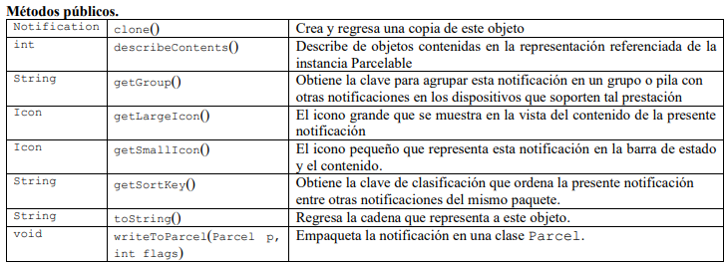

**3. Desarrollo de la práctica.**

Esta práctica constó de 3 ejercicios diferentes, dos de los cuales se pudieron realizar sin problemas, pero el último ejercicio debido a las actualizaciones más recientes no se pudo realizar correctamente, esto lo explicaré más adelanta.

Ejercicio 1, Ejercicio 2.

Estos ejercicios constan de crear el ejemplo más básico de un activador de notificación, un botón que manda una notificación.

1. El código de implementación en realmente sencillo, lo complicado en este paso como mencione anteriormente, es por las actualizaciones, que, provocaron ahora se utilice androidx en lugar de Android.compat, lo que provoca que tengamos que buscar diversas configuraciones que se tienen que realizar, en mi caso fueron las siguientes:
   1. Configurar las implementaciones en el archivo build.gradle
   2. Crear una careta de recursos llamada menu, que contenga un archivo llamado menu_main.xml
   3. Cambiar las versiones de sdk para lograr compatibilidad con App compat
2. import android.app.Activity;
3. import android.app.Notification;
4. import android.app.NotificationManager;
5. import android.app.PendingIntent;
6. import android.content.Intent;
7. import android.os.Bundle;
8. import android.support.v4.app.NotificationCompat;
9. import android.view.View;
10. import android.widget.Button;
11. public class MainActivity extends Activity {
12. int id = 1;
13. private static final int NOTIF_ALERTA_ID = 1;
14. private static final String ACTION_CLOSE = "ACTION_CLOSE";
15. String GROUP_KEY_WORK_EMAIL = "com.android.example.Notificaciones2";
16. @Override
17. protected void onCreate(Bundle b) {
18. super.onCreate(b);
19. setContentView(R.layout.activity_main);
20. final Intent i = new Intent(this, NotificationView.class);
21. i.putExtra("notificationID", id);
22. final PendingIntent pendingIntent = PendingIntent.getActivity(MainActivity.this, 0, i, 0);
23. Button jbnN = (Button) findViewById(R.id.xbn);
24. jbnN.setOnClickListener(new View.OnClickListener(){
25. @Override
26. public void onClick(View v) {
27. NotificationManager nm = (NotificationManager)
28. getSystemService(NOTIFICATION_SERVICE);
29. Notification noti =
30. new NotificationCompat.Builder(MainActivity.this)
31. .setSmallIcon(android.R.drawable.stat_sys_warning)
32. .setContentTitle( "Notificaciones")
33. .setContentText("Curso de Android")
34. .setTicker("Nueva entrada en ESCOM")
35. .addAction(R.mipmap.ic_launcher, "Nueva entrada en ESCOM", pendingIntent)
36. .setAutoCancel(true)
37. .setGroup(GROUP_KEY_WORK_EMAIL)
38. .build();
39. Intent in = new Intent(MainActivity.this, MainActivity.class);
40. PendingIntent pi = PendingIntent.getActivity(MainActivity.this,0,in,0);
41. nm.notify(id, noti);
42. }
43. });
44. }
45. }

El ejercicio 1, y el ejercicio 2 son realmente sencillos ignorando la parte de la configuración previa, en este caso, hay que poner especial atencion en la linea 42, ya que esta es la que nos permite reiniciar el contador como se nos pide en el ejercicio.

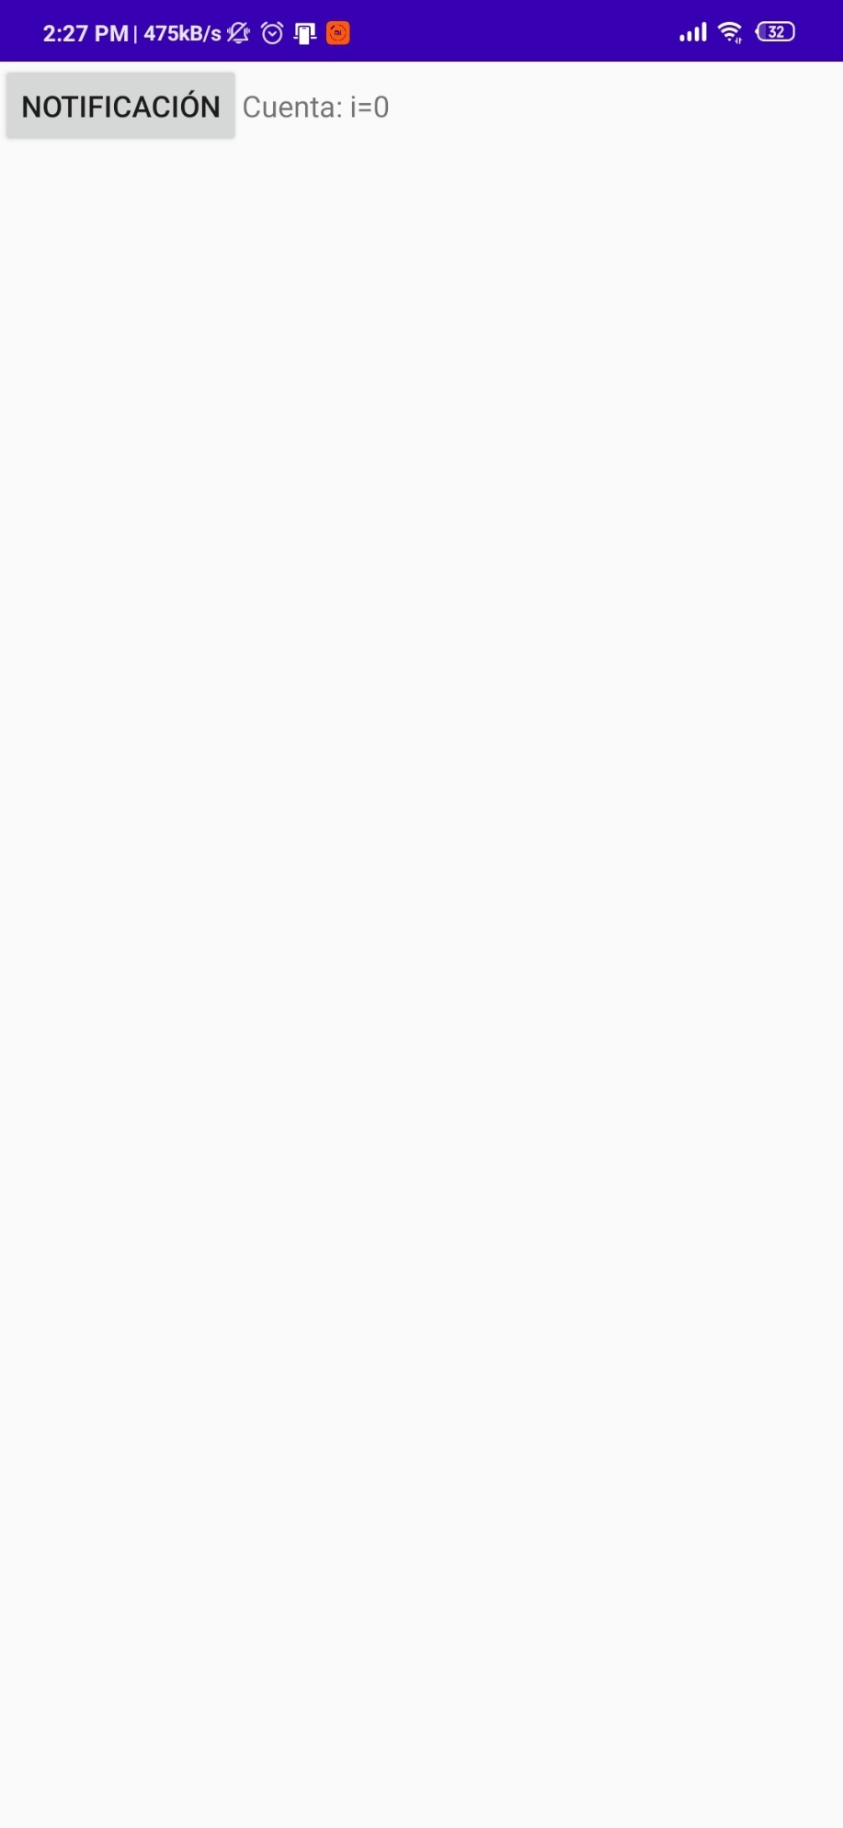

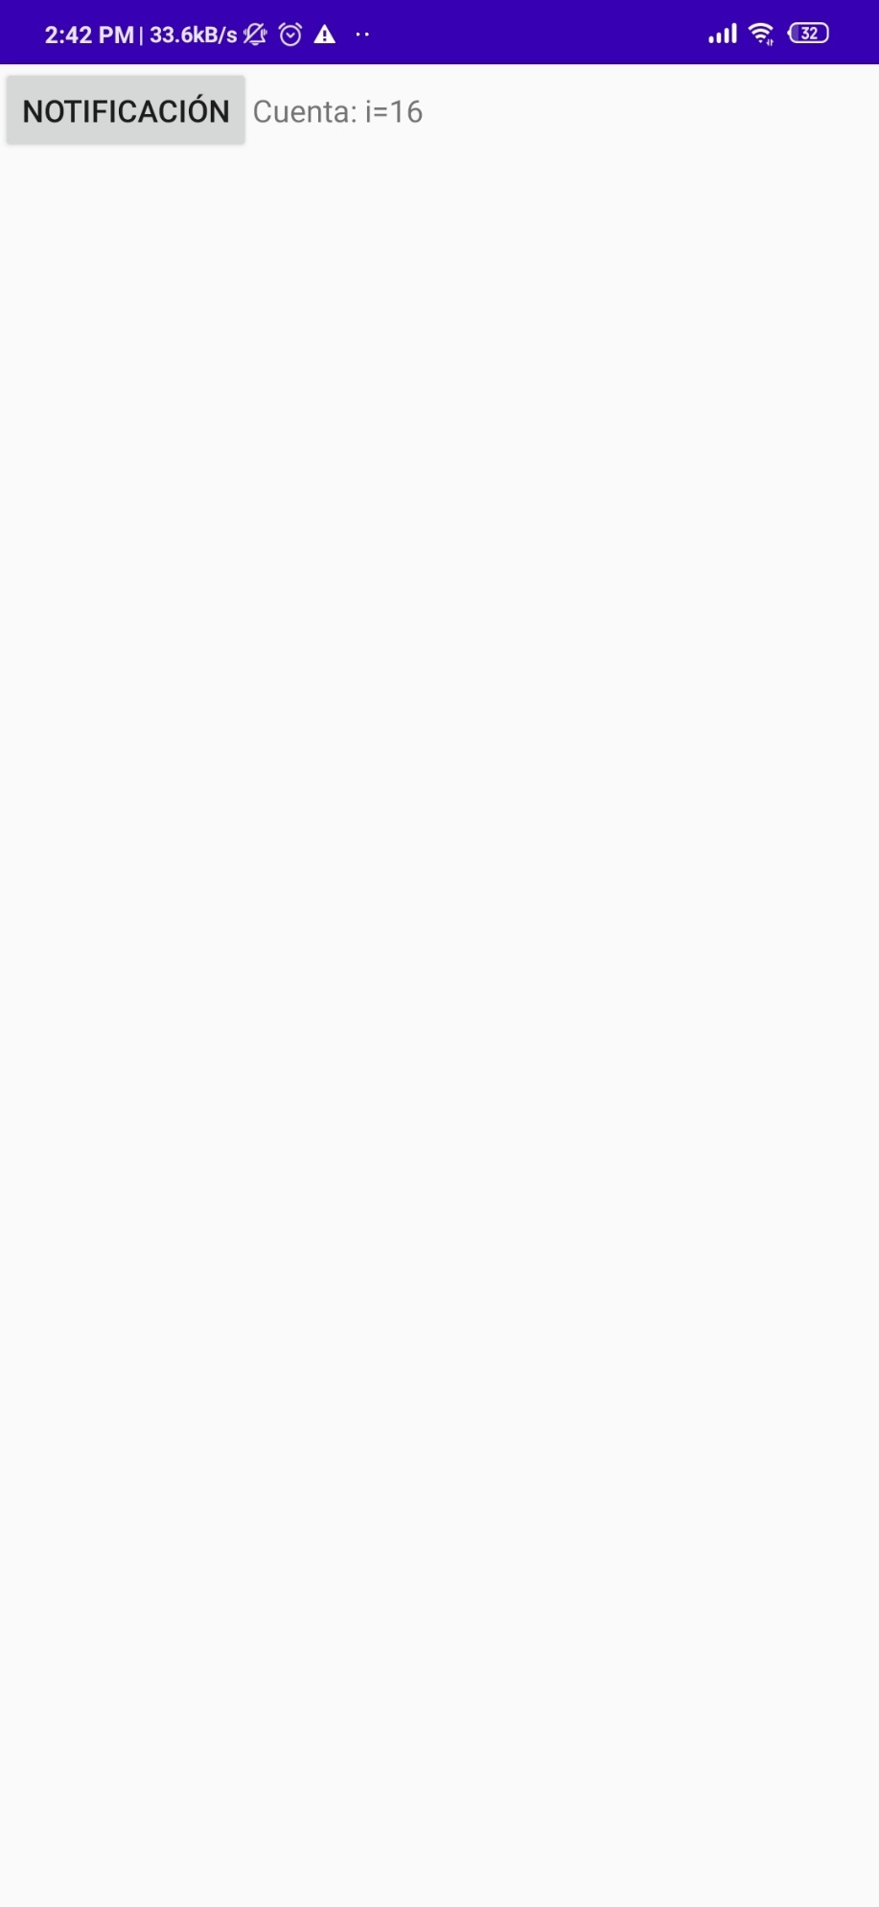

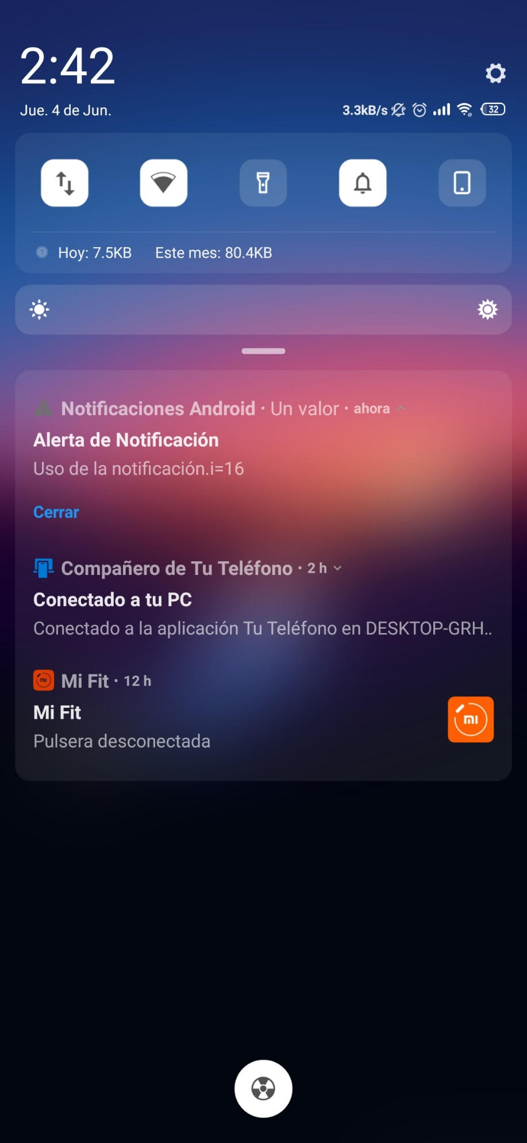

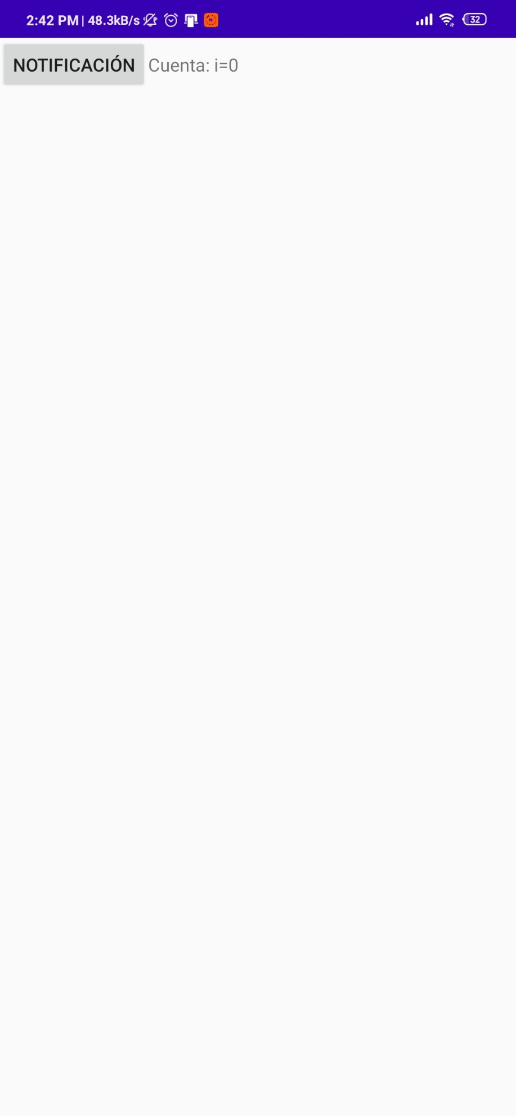

En este caso, eh añadido la función de cerrar, con la cual si se presiona en ella, la aplicación se re inicia por lo cual el contador vuelve a 0.

Ejercicio 3.

En esta aplicación tuve demasiados problemas, ya que, a pesar de que logre hacer que la aplicación “corriera sin errores”, al momento de ejecutar la parte de las notificaciones, si nos ponemos a analizar el Logcat, cada que presionamos el boton para generar las notificaciones aparece este error:

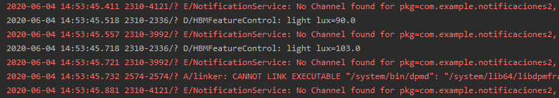

El cual nos idica varias cosas, la primera de todas es que no tenemos un canal de comunicación para nuestra aplicación, investigando descubrí que es el nuevo estandar para crear notificaciones agrupadas, pero no logré que funcionaran.

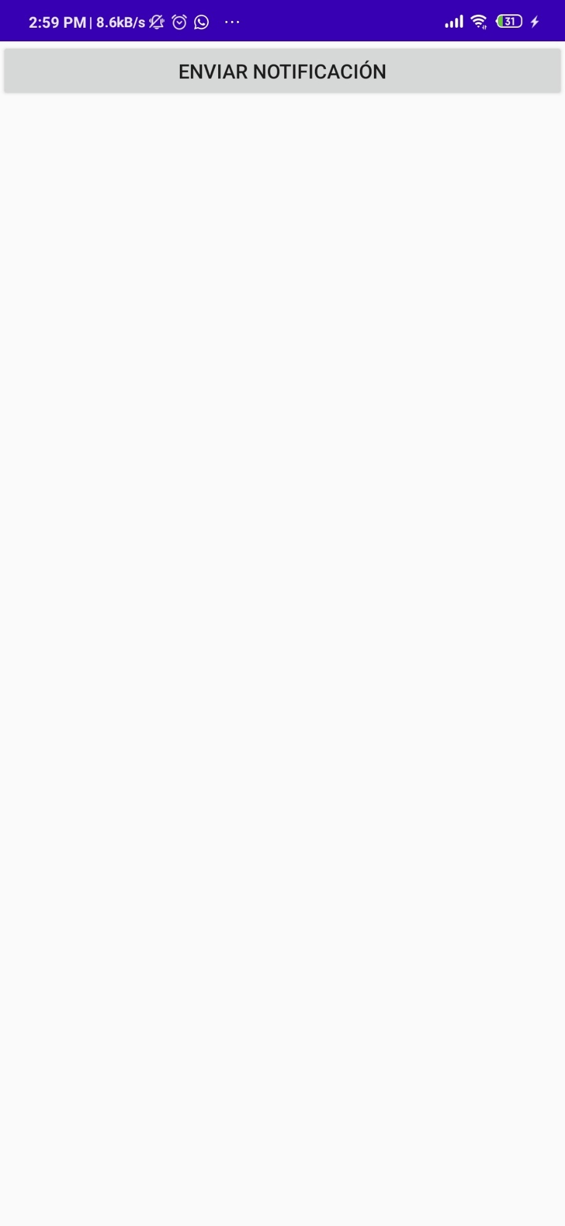

Imagen de la aplicación funcionando.

Código de implementación.

import android.app.Activity;

import android.app.Notification;

import android.app.NotificationManager;

import android.app.PendingIntent;

import android.content.Intent;

import android.os.Bundle;

import android.support.v4.app.NotificationCompat;

import android.view.View;

import android.widget.Button;

public class MainActivity extends Activity {

    int id = 1;

    private static final int NOTIF_ALERTA_ID = 1;

    private static final String ACTION_CLOSE = "ACTION_CLOSE";

    String GROUP_KEY_WORK_EMAIL = "com.android.example.Notificaciones2";

    @Override

    protected void onCreate(Bundle b) {

        super.onCreate(b);

        setContentView(R.layout.activity_main);

        final Intent i = new Intent(this, NotificationView.class);

        i.putExtra("notificationID", id);

        final PendingIntent pendingIntent = PendingIntent.getActivity(MainActivity.this, 0, i, 0);

        Button jbnN = (Button) findViewById(R.id.xbn);

        jbnN.setOnClickListener(new View.OnClickListener(){

            @Override

            public void onClick(View v) {

                NotificationManager nm = (NotificationManager)

                        getSystemService(NOTIFICATION_SERVICE);

                Notification noti =

                        new NotificationCompat.Builder(MainActivity.this)

                                .setSmallIcon(android.R.drawable.stat_sys_warning)

                                .setContentTitle( "Notificaciones")

                                .setContentText("Curso de Android")

                                .setTicker("Nueva entrada en ESCOM")

                                .addAction(R.mipmap.ic_launcher, "Nueva entrada en ESCOM", pendingIntent)

                                .setAutoCancel(true)

                                .setGroup(GROUP_KEY_WORK_EMAIL)

                                .build();

                Intent in = new Intent(MainActivity.this, MainActivity.class);

                PendingIntent pi = PendingIntent.getActivity(MainActivity.this,0,in,0);

                nm.notify(id, noti);

            }

        });

    }

}

Conclusiones.

Considero que esta práctica fue muy complicada, no por la dificultad de lo solicitado en sí, si no porque con las más recientes actualizaciones han cambiado la forma en las que se hacen los ejemplos y ejercicios, lo que me llevó a tener que investigar bastante, otro problema que enfrente fue el poder compilar para versiones anteriores, ya que al ser el único con un dispositivo Android en casa y mi computadora ser AMD, fue bastante complicado compilar para versiones anteriores de Android.

Referencias

<https://developer.android.com/reference/androidx/core/app/NotificationCompat>

<https://stackoverflow.com/questions/13902115/how-to-create-a-notification-with-notificationcompat-builder>

<https://developer.android.com/training/notify-user/channels>